Технологическая карта – инструкция по выполнению лабораторной работы

Исследование трехфазной цепи при соединении потребителей «звездой»

Цель работы: Исследовать трехфазные системы переменного тока и методы измерения фазных и линейных токов и напряжений. Проверить основные соотношения между токами и напряжениями при соединении потребителей в «звезду». Выяснить роль нулевого провода в четырехпроводной системе.

Приборы и оборудование:
- Источник переменного трехфазного тока.
- Амперметр переменного тока с пределами 2,5 А; 5 А - 3 шт.
- Амперметр переменного тока с пределами 0,5 А; 1 А - 1 шт.
- Вольтметр переменного тока с пределами 150 В; 300 В - 1 шт.
- Ламповый реостат из 9 ламп накаливания.

Схема опыта
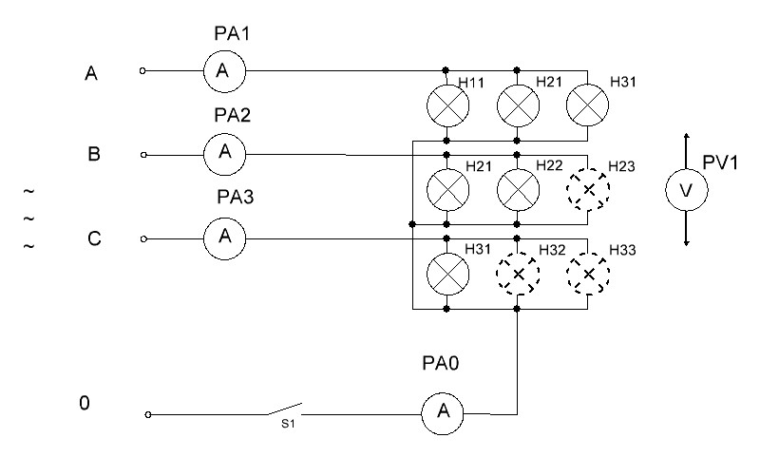

Рис.1. Соединение потребителей “звездой”

Порядок работы
- Ознакомиться с приборами и оборудованием, необходимым для выполнения работы, записать их основные технические данные.
- Собрать схему (Рис. 1) и предъявить ее на проверку руководителю.
- Произвести следующие опыты:
3.1 Равномерная нагрузка без нулевого провода. Убедиться, что
U_{Л} = √3 * U_{Ф}, I_{A} = I_{B} = I_{C}.
3.2 Равномерная нагрузка с нулевым проводом. Убедиться, что нулевой провод не вносит изменений.
U_{Л} = √3 * U_{Ф}, I_{A} = I_{B} = I_{C}.
3.3 Неравномерная нагрузка без нулевого провода. Убедиться, что
U_{A}≠ U_{B} ≠ U_{C}
3.4 Неравномерная нагрузка с нулевым проводом. Убедиться, что
U_{A}= U_{B} = U_{C} , U_{Л} = √3 * U_{Ф} , I_{Л} = I_{Ф}
Показания приборов и результаты расчетов записать в таблицу 1.

Таблица 1. Результаты измерений и вычислений
№ п/п | Измерено |  |  |  |  |  |  |  |  |  |  | Вычислено
 | I_{A}  А | I_{B}  А | I_{C}  А | I₀  А | U_{A}  В | U_{B}  В | U_{C}  В | U_{AВ}  В | U_{BС}  В | U_{CА}  В | U₀  В | P_{А}  Вт | P_{В}  Вт | P_{С} Вт | Р_{λ}  Вт
1
2
3
4

- Убедиться, что для всех опытов линейные напряжения не изменяются.
- Рассчитать фазные активные мощности потребителей и мощность всех потребителей системы:
Активная мощность фазы, Вт;
Р_{ф} = U_{ф}· I_{ф}· Cos φ_{ф}

Активная мощность цепи, Вт;
Р = Р_{А} + Р_{В} + Р_{С}
- Для опытов 3.1 и 3.4 построить векторные диаграммы напряжений и токов, для опыта 3.4 определить ток в нулевом проводе графически
I₀ = I_{A} + I_{B} + I_{C} и сравнить его с опытным значением.
- Составить отчет о проделанной работе.
- Ответить на контрольные вопросы
- Какое соединение потребителей электрической энергии называют «звездой»?
- Поясните назначение нулевого провода при несимметричной нагрузке.
- Во сколько раз линейное напряжение больше фазного при соединении в «звезду» с выведенной нулевой точкой?
- Как определить аналитически напряжение между нейтральными точками генератора и потребителя?
- Как определить силу тока в нулевом проводе, если известна сила тока в каждом фазном проводе?

